Аппликация «Грузовик»
Вспомните с ребенком стихотворение А.Барто. «Грузовик»

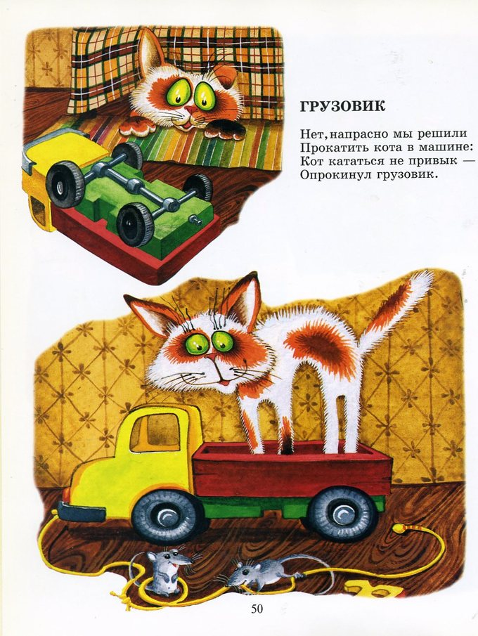

Спросите у малыша, чем грузовые машины отличаются от легковых. (Грузовые возят груз, а легковые людей). Спросите ребенка какие части есть у грузовой машины, ( кузов, кабина, колеса).
Предложите ребенку на листе разложить детали аппликации, назвать их. Напомните, как пользоваться клеем и салфеткой. Похвалите малыша. Придумайте, куда едет Ваш грузовик, какой груз везет.
Приготовьте заготовки для аппликации
